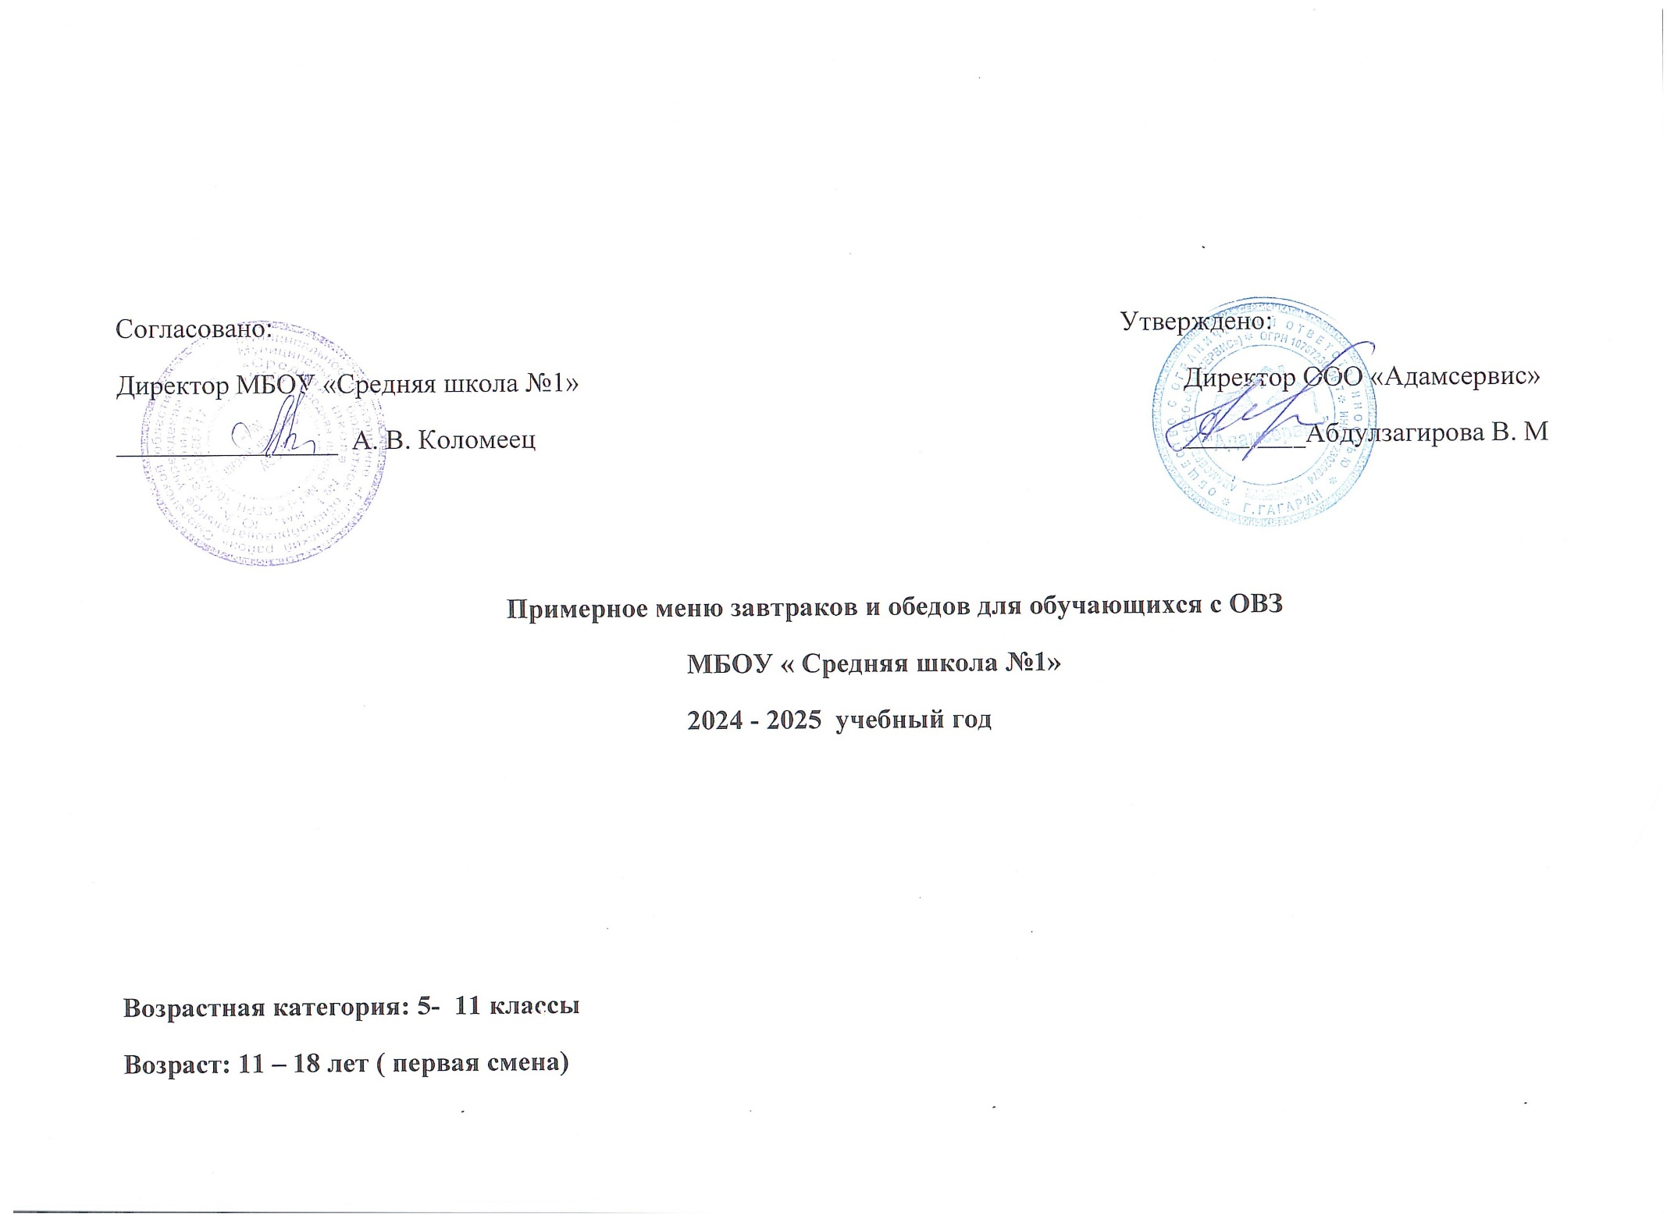

|  |  |  |  |  |  |  |
| --- | --- | --- | --- | --- | --- | --- |
| N рец. | Прием пищи, наименование блюда | Масса порции  гр. | Пищевые вещества (г) | | | Энергетическая ценность (ккал) |
| Б | Ж | У |
| 1 | 2 | 3 | 4 | 5 | 6 | 7 |
|  | **1 неделя** |  |  |  |  |  |
|  | **ПОНЕДЕЛЬНИК** |  |  |  |  |  |
|  | **завтрак** |  |  |  |  |  |
| 499 | Макароны с сыром | 250 | 10 | 4 | 31 | 250 |
| ГОСТ | Хлеб пшеничный | 30 | 3 | 1 | 15 | 73 |
| 628/1994 | Чай с сахаром | 200 | 0,4 | 0 | 15 | 45 |
|  | Масло | 20 | 4 | 5 | 0 | 73 |
|  | итого | 500 | 17,4 | 10 | 61 | 441 |

|  |  |  |  |  |  |  |
| --- | --- | --- | --- | --- | --- | --- |
|  | **обед** |  |  |  |  |  |
| 113/1994 | Борщ со сметаной | 250 | 3,6 | 4,4 | 12,2 | 103 |
| 469/1994 | Гречка с маслом | 150 | 1,75 | 1,5 | 11,25 | 169 |
| 444/1994 | Грудка куриная тушеная | 100 | 15,3 | 4,6 | 3,6 | 150 |
| 628/1994 | Чай с сахаром | 200 | 0,4 | 0,0 | 15,1 | 62 |
| ГОСТ | Хлеб ржаной | 30 | 2 | 0 | 12 | 59 |
|  | Салат витаминный | 60 | 1 | 1 | 6 | 26 |
|  | ИТОГО | 790 | 24,1 | 11,5 | 60,1 | 498 |
|  | **ВТОРНИК** |  |  |  |  |  |
|  | **Завтрак** |  |  |  |  |  |
| 3/1981 | Грудка запеченная с овощами и сыром, рис отварной с маслом | 280 | 34 | 13 | 38 | 367 |
| 637/1994 | Чай с сахаром | 200 | 0 | 0 | 15 | 45 |
|  | Хлеб пшеничный | 30 | 3 | 1 | 15 | 73 |
|  | Салат витаминный с растительным маслом | 60 | 1 | 1 | 6 | 26 |
|  | ИТОГО | 570 | 38 | 15 | 74 | 511 |
|  | **обед** |  |  |  |  |  |
| 138/1994 | Суп картофельный с горохом | 250 | 4,9 | 4 | 20,9 | 139 |
| 700/1983 | Котлета Особая | 100 | 9 | 7 | 8 | 119 |
| 469/1994 | Макароны отварные с маслом | 150 | 9 | 4 | 56 | 191 |
| ГОСТ | Хлеб ржаной | 30 | 2 | 0 | 12 | 59 |
| 62с8/1994 | Чай с сахаром | 200 | 0,4 | -- | 15,1 | 62 |
|  | Овощи свежие | 70 | 1 | 1 | 6 | 26 |
|  | ИТОГО | 800 | 26,4 | 16 | 118 | 596 |
|  | **СРЕДА** |  |  |  |  |  |
|  | **завтрак** |  |  |  |  |  |
| 474 | Пюре картофельное | 180 | 4 | 6 | 13 | 170 |
| 188 | Тефтели рыбные | 100 | 12 | 12 | 6 | 175 |
| 629/1983 | Напиток фруктовый | 200 | 0 | -- | 17 | 60 |
| ГОСТ | Хлеб пшеничный | 30 | 3 | 1 | 15 | 73 |
| 12 | Огурец свежий | 60 | 0,5 | 0 | 2 | 1 |
|  | ИТОГО | 570 | 20 | 19 | 53 | 480 |
|  | **обед** |  |  |  |  |  |
| 206/1983 | Суп картофельный с рисом | 250 | 2,7 | 4,7 | 16,9 | 121 |
| 482/1994 | Капуста тушеная | 150 | 3,0 | 3,6 | 6,8 | 90 |
| 670/1983 | Фрикадельки в соусе | 100 | 7,2 | 7,60 | 8,8 | 134 |
| 993/1983 | Компот из сухофруктов | 200 | 0,4 | - | 31,8 | 129 |
| ГОСТ | Хлеб ржаной | 30 | 2 | 0 | 12 | 59 |
|  | Винегрет | 90 | 1 | 2 | 5 | 45 |
|  | ИТОГО | 730 | 16,3 | 17,9 | 81,3 | 578 |
|  | **ЧЕТВЕРГ** |  |  |  |  |  |
|  | **Завтрак** |  |  |  |  |  |
| 350/1983 | Гречка с маслом | 180 | 4 | 1 | 16 | 172 |
| 506/1983 | Ежики | 110 | 14 | 12 | 15 | 160 |
|  | Помидор | 50 | 0,5 | 0,1 | 2 | 9 |
| 1024/1983 | Чай с сахаром и лимоном | 200 | 0 | 0 | 15 | 45 |
| ГОСТ | Хлеб пшеничный | 30 | 2,4 | 0,3 | 14,5 | 71 |
|  | ИТОГО | 570 | 21 | 13,4 | 63 | 460 |
|  | **Обед** |  |  |  |  |  |
| 262/1983 | Суп куриный вермишелевый | 250 | 5,7 | 8,0 | 16,80 | 162 |
| 759/1983 | Картофельное пюре | 150 | 2,1 | 4,6 | 8,5 | 81,7 |
| 492/1994 | Печень тушеная в соусе | 120 | 5,25 | 11,13 | 7,43 | 151 |
| 591/1994 | Кисель плодово-ягодный | 200 | 0,2 | - | 40,9 | 164 |
| ГОСТ | Хлеб ржаной | 30 | 2 | 0 | 12 | 59 |
|  | Банан | 100 | 0,8 | 0,2 | 12 | 52 |
|  | ИТОГО | 750 | 16,9 | 23,9 | 85,7 | 669 |
|  | **ПЯТНИЦА** |  |  |  |  |  |
|  | **Завтрак** |  |  |  |  |  |
|  | Запеканка творожная с джемом | 250 | 24 | 25 | 42 | 486 |
| 400 | Чай с сахаром и лимоном | 200 | 0,2 | 0,2 | 32 | 132 |
| ГОСТ | Хлеб пшеничный | 30 | 3 | 1 | 15 | 73 |
|  | Сыр | 20 | 4 | 5 | 0 | 73 |
|  | ИТОГО | 500 | 31.2 | 31,2 | 89 | 764 |
|  | **обед** |  |  |  |  |  |
| 2161/1983 | Суп лапша с куриной грудкой и гренками | 250 | 7 | 9 | 6 | 212 |
| 631/1983 | Жаркое по- домашнему | 150 | 17 | 5 | 14,9 | 117 |
| 993/1983 | Компот из сухофруктов | 200 | 0,4 | - | 31,8 | 129 |
| ГОСТ | Хлеб ржаной | 30 | 2 | 0 | 12 | 59 |
|  | Салат витаминный | 70 | 0,5 | 2,5 | 5 | 46 |
|  | Печенье | 50 | 4 | 8 | 30 | 103 |
|  | ИТОГО | 700 | 31 | 25,5 | 99,7 | 666 |
|  | **2неделя** |  |  |  |  |  |
|  | **ПОНЕДЕЛЬНИК** |  |  |  |  |  |
|  | **завтрак** |  |  |  |  |  |
| 463 | Омлет натуральный | 220 | 19 | 28 | 4 | 368 |
| 629/1983 | Чай с сахаром | 200 | 6 | 4 | 19 | 130 |
|  | Хлеб пшеничный | 30 | 2,8 | 0,5 | 14,9 | 76 |
|  | Кукуруза консервированная | 30 | 2 | 2 | 6 | 24 |
|  | ИТОГО | 510 | 33,8 | 44,5 | 77,9 | 748 |
|  | **обед** |  |  |  |  |  |
| 295/1983 | Суп картофельный с рыбой | 250 | 3,9 | 4,4 | 14,3 | 112 |
| 474/1983 | Рис отварной | 150 | 3 | 0,5 | 25 | 116 |
| 444/1994 | Грудка куриная тушеная | 100 | 13,3 | 4,6 | 3,6 | 110 |
| 628/1994 | Чай с сахаром | 200 | 0,4 | 0 | 15 | 45 |
| ГОСТ | Хлеб ржаной | 30 | 2 | 0 | 12 | 59 |
|  | Овощи свежие | 80 | 1 | 1 | 6 | 26 |
|  | ИТОГО | 810 | 23 | 10,5 | 76 | 468 |

|  |  |  |  |  |  |  |
| --- | --- | --- | --- | --- | --- | --- |
|  | **ВТОРНИК** |  |  |  |  |  |
|  | **завтрак** |  |  |  |  |  |
| 1/1981 | Винегрет овощной | 60 | 1 | 2 | 5 | 45 |  |
|  | Голубцы ленивые | 250 | 17 | 17 | 15 | 328 |  |
| 433 | Напиток фруктовый | 200 | 0 | 0 | 17 | 60 |
|  | Хлеб пшеничный | 30 | 3 | 1 | 15 | 73 |
|  | ИТОГО | 540 | 21 | 20 | 52 | 506 |
|  | **Обед** |  |  |  |  |  |
| 197/1983 | Суп картофельный с рисом | 250 | 1,9 | 4,4 | 7,8 | 78 |
|  | Гречка отварная с маслом | 180 | 11 | 5 | 57 | 200 |
| ТТК | Котлета «Здоровье» | 90 | 8 | 8 | 5 | 102 |
| 628/1994 | Чай с сахаром | 200 | 0 | 0 | 15 | 45 |
| ГОСТ | Хлеб ржаной | 30 | 2 | 0 | 12 | 59 |
|  | Огурец свежий | 70 | 1 | 0 | 2 | 15 |
|  | ИТОГО | 820 | 24 | 17,4 | 98,8 | 500 |
|  | **СРЕДА** |  |  |  |  |  |
|  | **Завтрак** |  |  |  |  |  |
| 463 | Картофельное пюре, грудка куриная в панировке | 220 | 7 | 17 | 14 | 290 |
| 629/1983 | Чай с сахаром | 200 | 0 | 0 | 15 | 45 |
|  | Хлеб пшеничный | 30 | 2,8 | 0,5 | 14,9 | 76 |
|  | Печенье | 50 | 4 | 10 | 34 | 150 |
|  | ИТОГО | 500 | 31 | 42 | 69 | 724 |
|  | **обед** |  |  |  |  |  |
| 217/1983 | Борщ со сметаной | 250 | 1,7 | 4,4 | 10,3 | 88 |
| 482/1994 | Макаронные изделия | 150 | 4 | 3 | 20 | 160 |
| 670/1983 | Фрикадельки в соусе | 120 | 11 | 35 | 1 | 359 |
| 933/1983 | Компот из сухофруктов | 200 | 0,4 | - | 31,8 | 129 |
| ГОСТ | Хлеб ржаной | 30 | 2 | 0 | 12 | 59 |
|  | Овощи свежие | 80 | 1 | 1 | 6 | 26 |
|  | ИТОГО | 830 | 20 | 43 | 81 | 821 |
|  | **ЧЕТВЕРГ** |  |  |  |  |  |
|  | **завтрак** |  |  |  |  |  |
| 328 | Каша молочная «Дружба» | 250 | 9 | 10 | 29 | 230 |
| 628/1994 | Чай с сахаром и лимоном | 200 | 0 | 0 | 10 | 40 |
|  | Булка «Маковка» | 60 | 8 | 7 | 25 | 191 |
|  | ИТОГО | 510 | 17 | 17 | 64 | 465 |
|  | **Обед** |  |  |  |  |  |
| 138/1994 | Суп картофельный с горохом | 250 | 4,9 | 4,0 | 20,9 | 139 |
| 463/1994 | Гречка отварная | 150 | 9 | 4 | 52 | 156 |
| 492/1994 | Печень тушеная в сметанном .соусе | 100 | 6 | 11 | 7,43 | 151 |
| 942/1983 | Кисель | 200 | 0,2 | - | 40,9 | 164 |
| ГОСТ | Хлеб ржаной | 30 | 2 | 0 | 12 | 59 |
|  | Винегрет | 80 | 1 | 2 | 4 | 42 |
|  | ИТОГО | 810 | 23 | 21 | 137 | 711 |

|  |  |  |  |  |  |  |
| --- | --- | --- | --- | --- | --- | --- |
|  | **ПЯТНИЦА** |  |  |  |  |  |
|  | **Завтрак** |  |  |  |  |  |
| 474/1983 | Курица тушенная с овощами и макаронными изделиями | 260 | 23 | 7 | 29 | 342 |
| 1025/1983 | Чай с сахаром и лимоном | 200 | 0 | 0 | 10 | 40 |
| ГОСТ | Хлеб пшеничный | 30 | 3 | 1 | 15 | 73 |
| 1/1987 | Масло сливочное | 20 | 1 | 8 | 1 | 113 |
|  | ИТОГО | 510 | 27 | 16 | 55 | 568 |
|  | **Обед** |  |  |  |  |  |
| 110/1994 | Рассольник со сметаной | 250 | 2,0 | 4,4 | 10,1 | 87 |
| 631/1983 | Жаркое по-домашнему | 250 | 17,5 | 5,6 | 14,6 | 193 |
| 933/1983 | Компот из сухофруктов | 200 | 0,4 | - | 31,8 | 129 |
| ГОСТ | Хлеб ржаной | 30 | 2 | 0 | 12 | 59 |
|  | Печенье | 50 | 4 | 10 | 34 | 150 |
|  | Помидор свежий | 60 | 0,5 | 0.1 | 2 | 9 |
|  | ИТОГО | 770 | 27 | 20 | 104 | 627 |